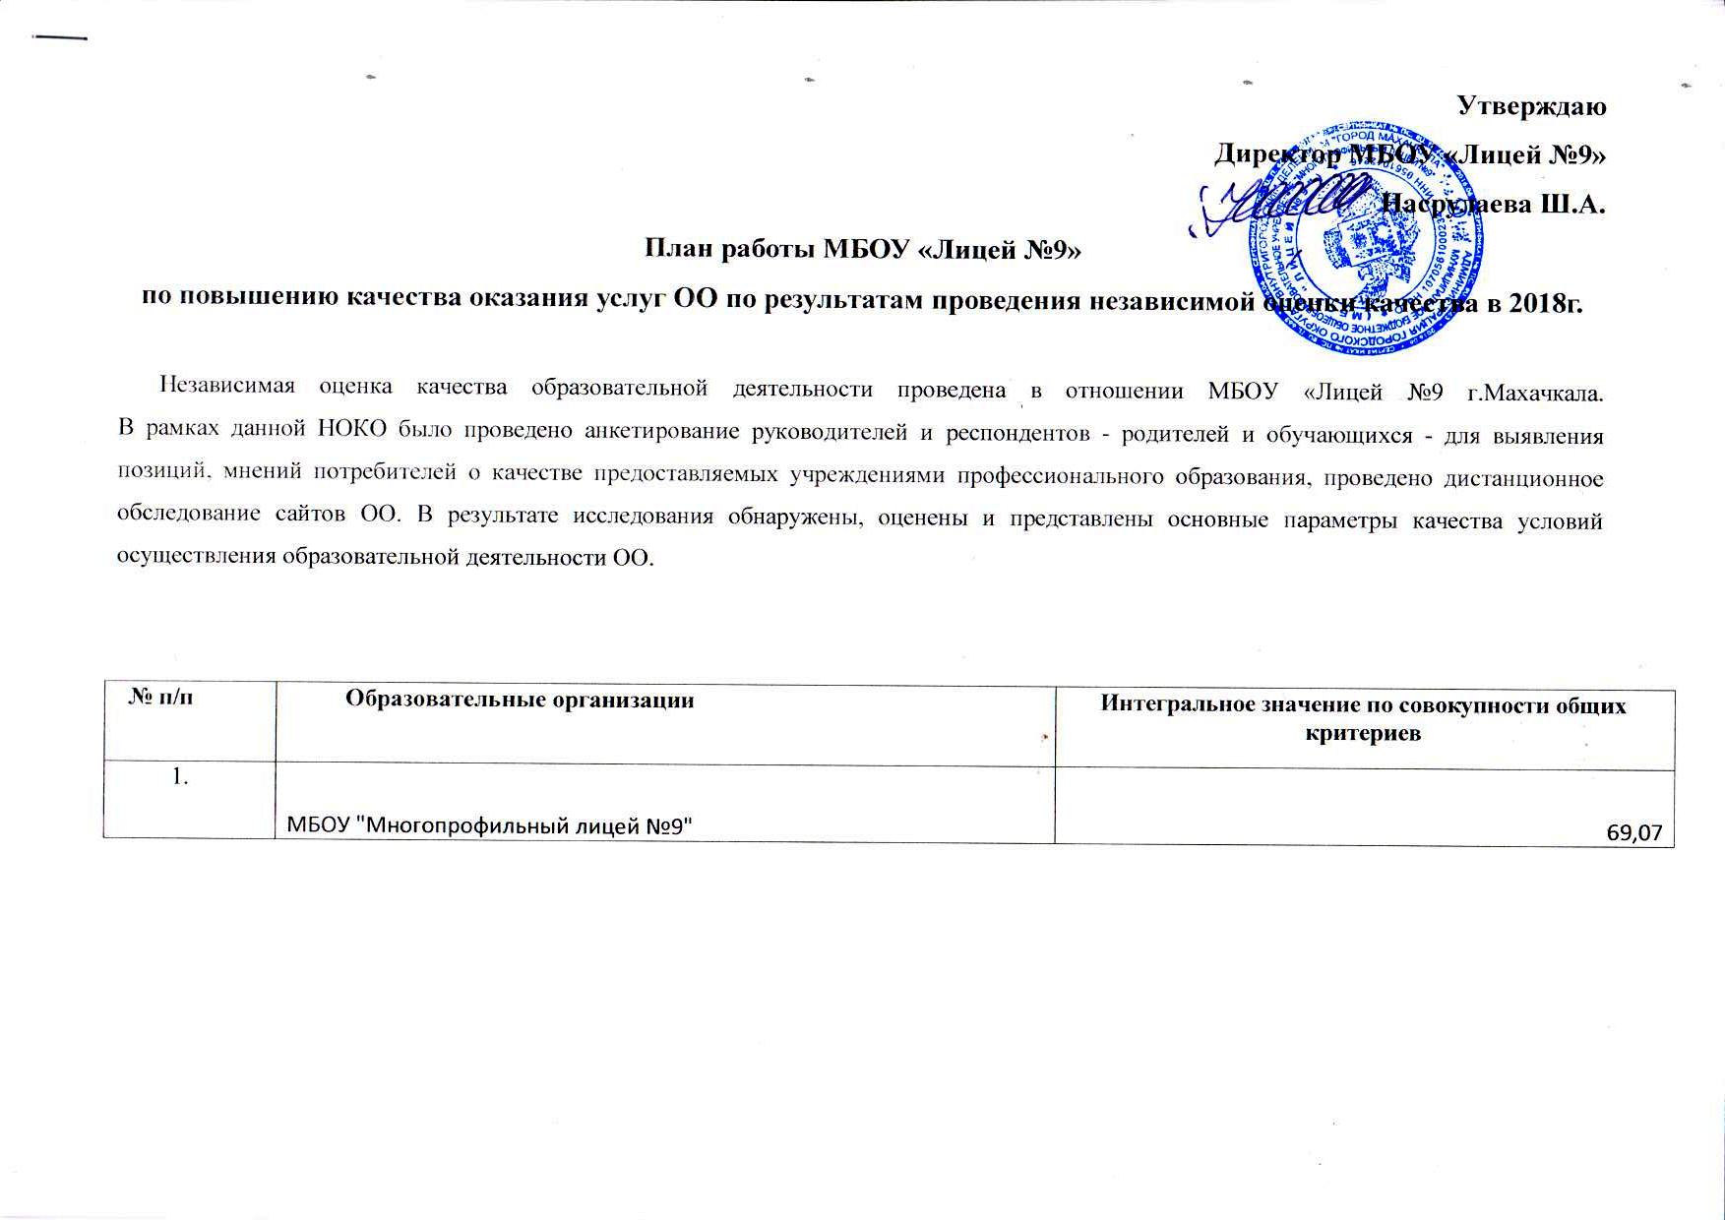

Утверждаю

Директор МБОУ «Лицей №9»

Насрулаева Ш.А.

План работы МБОУ «Лицей №9»

по повышению качества оказания услуг ОО по результатам проведения независимой оценки качества в 2018г.

Независимая оценка качества образовательной деятельности проведена в отношении МБОУ «Лицей №9 г.Махачкала. В рамках данной НОКО было проведено анкетирование руководителей и респондентов - родителей и обучающихся - для выявления позиций, мнений потребителей о качестве предоставляемых учреждениями профессионального образования, проведено дистанционное обследование сайтов ОО. В результате исследования обнаружены, оценены и представлены основные параметры качества условий осуществления образовательной деятельности ОО.

 | № п/п |  | Образовательные организации |  |  |  |  |  |  |  |  |  |  |  | Интегральное значение по совокупности общих критериев
 |  |  | МБОУ "Многопрофильный лицей №9" |  |  |  |  |  |  |  |  |  |  |  | 69,07
 |  | ОО |  | 1 Интегральный критерий " Открытость и доступность информации об организации" | 1.1 показательСоответствие информациии о деятельности образовательной организации, размещенной на общедоступных ресурсах, перчню информации и требованиям к ней. | 1.2 показатель Обеспечение на официальном сайте образовательной организации наличия и функционирования дистанционных способов обратной связи и взаимодействия с получателями услуг: телефон, эл.почта, эл. сервис. | 1.3 показатель Доля участников образовательных отношений удовлетворенных открытостью, полнотой и доступностью информации о деятельности образовательной организации размещенной на стендах, сайте. | 2 Интегральный критерий "Комфортность уловий предоставления услуг" | 2.1 показатель Обеспечение в организации комфортных условий для предоставления образовательных услуг: наличие комфортной зоны отдыха оборудованной соответствующей мебелью, наличие и понятность навигации внутри ОО, доступность питьевой воды и пр. | 2.2 показатель 2.2 Наличие возможностей развития творческих способностей и интересов обучающихся, вулючая их участие в конкурсах, олимпиадах, выставках, смотрах, спортивных мерприятий и др. | 2.3 показательДоля участников образовательных отношений удовлетворенных комфортностью условий предоставленнных услуг. | 3 Интегральный критерий " Доступность услуг для инвалидов" | 3.1 показатель Оборудование территории, прилегающей к образовательной организации и ее помещений с учетом доступности для инвалидов | 3.2 показатель Обеспеченность образовательной организации условиями доступности, позволяющих инвалидам получать образовательные услуги наравне с другими. |  | 3.3 показатель Доля участников образовательных отношений удовлетворенных доступностью образовательных услуг для инвалидов. | 4 Интегральный критерий "Доброжелательность и вежливость работников организации" | 4.1 показатель Доля участников образовательных отношений, удовлетворенных вежливостью работников образовательной организации. | 4.2 показательДоля участников образовательных отношений, удовлетворенных вежливостью работников образовательной организации обеспечивающх непосредственное оказание образовательных услуг. | 4.3 показатель Доля участников образовательных отношений, удовлетворенных вежливостью работников образовательной организации при использовании дистанционных форм взаимодействия | 5 Интегральный критерий "Удовлетворенность условиями оказания услуг" | показатель 5.1 Доля участников образовательных отношений, готовых рекомендовать образовательную организацию родственникам, знакомым. | показатель 5.2 Доля участников образовательных отношений, удовлетворенных удобством графика работы образовательной организации. | показатель 5.3 Доля участников образовательных отношений, удовлетворенных в целом условиями оказания образовательных услуг.
9 |  | МБОУ"Многопрофильный лицей №9" |  | 12,0918 | 5,6658 | 2,982 | 3,444 | 10,29336 | 2,982 | 1,51536 | 5,796 | 11,95 | 5,04 | 2,5 |  | 4,41 | 12,4425 | 4,515 | 4,095 | 3,8325 | 22,295 | 7,917 | 6,461 | 7,917 | 69,07266
 |  | СР ЗНАЧ |  | 16,06 | 7,69 | 3,65 | 4,73 | 15,35 | 4,98 | 6,03 | 4,34 | 11,58 | 3,63 | 2,33 |  | 5,61 | 11,95 | 4,22 | 3,96 | 3,77 | 23,26 | 7,36 | 7,52 | 8,38 | 78,20
 |  | СТ. ОТКЛОН |  | 3,40 | 2,26 | 1,40 | 0,64 | 3,97 | 2,68 | 3,14 | 2,11 | 1,33 | 1,77 | 0,93 |  | 1,77 | 1,82 | 0,87 | 0,89 | 0,89 | 1,64 | 0,70 | 0,89 | 0,63 | 7,35
 |  | МИНИМ |  | 8,20 | 2,39 | 1,00 | 3,44 | 7,54 | 0,50 | 0,74 | 1,50 | 6,18 | 0,50 | 0,00 |  | 3,20 | 8,08 | 2,76 | 2,48 | 2,35 | 19,62 | 5,73 | 5,53 | 6,92 | 60,03
 |  | МАКСИМ |  | 19,99 | 10,50 | 7,00 | 5,88 | 19,78 | 8,00 | 9,50 | 7,56 | 14,67 | 6,55 | 4,85 |  | 8,67 | 14,89 | 6,23 | 6,38 | 6,30 | 27,01 | 8,80 | 9,20 | 9,70 | 89,56

План мероприятий МБОУ «Лицей №9», по результатам проведенной экспертизы НОКО и
устранению данных недостатков.

Критерий | Проблемы | Комплекс мероприятий | Ответственные | Сроки реализации
Открытость и доступность информации об организации | Наблюдается та или иная степень дефицита необходимой информации: отсутствует информация о ходе рассмотрения обращений, поступивших в организацию от получателей образовательных услуг (по электронной почте, с помощью электронных сервисов, доступных на официальном сайте организации), в полной мере не используются возможности обратной связи пользователей с администрацией и педагогами ОО. | 1. Проводить систематическую работу по дополнению и обновлению информации о деятельности образовательных учреждений в сети Интернет.  2.Обеспечить доступность информации на официальных сайтах учреждений.  3.Систематизировать работу, способствующую воспитанию информационной культуры обучающихся и их родителей, по активизации имеющихся и привлечению новых пользователей сайта ОО. | Заместитель директора по ИОП Хидиров З.С. | Апрель-сентябрь 2019
Комфортность условий, в которых осуществляется образовательная деятельность | Недостаточный уровень информационного обеспечения организации | 1.Создавать и развивать электронные интерактивные лаборатории.  2.Приобретать и создавать электронные учебники и учебные пособия (электронные образовательные ресурсы, доступ к информационным системам и информационно-телекоммуникационным сетям)  3.Обеспечить специализированные кабинеты по охране и укреплению здоровья (комнаты релаксации, психологической разгрузки, музыкальный кабинет и пр.) квалифицированными сотрудниками согласно специальности.  4.Усилить работу по развитию творческих интересов и способностей обучающихся, в том числе обеспечивая их участие в конкурсах, олимпиадах, смотрах, спортивных мероприятиях.  5.Реализовывать в ОО большее количество дополнительных образовательных программ.  Создать условия для полноценной дистанционной работы. | Заместитель директора по ИОП Хидиров З.С.  Директор Лицея Насрулаева Ш.А.  Педагог-психолог Хамавова Н.К.  Зам.директора по ВР Джалалова Р.М.  Зам.директора по ВР Джалалова Р.М.  Заместитель директора по ИОП Хидиров З.С. | В течение года
Доступность услуг для инвалидов" | В МБОУ «Лицей №9» организован доступ в здания организаций, осуществляющих образовательную деятельность, для обучающихся с ограниченными возможностями здоровья (свободный доступ к местам занятий, наличие пандусов, поручней, расширенных дверных проемов и т.д.).  Созданы условия организации обучения и воспитания обучающихся с ограниченными возможностями здоровья и инвалидов. | Расширять базу специальных учебников, учебных пособий и дидактических материалов;  Обеспечивать обучающихся с ограниченными возможностями здоровья специальными техническими средствами.  Подготовить педагога(сотрудника), способного оказать обучающимся необходимую техническую помощь.  Обеспечивать возможность педагогам и сотрудникам овладевать методиками работы с лицами ОВЗ. | Директор МБОУ «Лицей №9» | В течение года
Доброжелательность и вежливость работников организации | высокая удовлетворенность вежливостью работников образовательной организации | Поддерживать на высоком уровне доброжелательность и вежливость работников, обеспечивающих контакт с потребителями услуг при использовании дистанционных форм взаимодействия.  Продолжить работу по поддержанию высокого уровня компетентности и профессиональной этики работников | Все сотрудники лицея | В течение года
Удовлетворенность условиями оказания услуг | В целом респонденты высоко оценили изучаемый параметр и готовы рекомендовать данные учреждения | Поддерживать на прежнем уровне качество условий предоставления образовательных услуг для сохранения имиджа организации | Коллектив лицея | В течение года

Директор МБОУ «Лицей №9» /Насрулаева Ш.А./

